ГУАП

КАФЕДРА № 43

ОТЧЕТ

ЗАЩИЩЕН С ОЦЕНКОЙ

ПРЕПОДАВАТЕЛЬ

ассистент Н. В. Путилова

должность, уч. степень, звание подпись, дата инициалы, фамилия

ОТЧЕТ О ЛАБОРАТОРНОЙ РАБОТЕ

Лабораторная работа №2

Создание и модификация базы данных и таблиц

|  |  |  |  |
| --- | --- | --- | --- |
| РАБОТУ ВЫПОЛНИЛ |  |  |  |
| СТУДЕНТ гр. № | Z1431 |  | М. Д. Быстров |
|  |  | подпись, дата | инициалы, фамилия |

по курсу: «Проектирование баз данных»

Санкт-Петербург 2024

**ЗАДАНИЕ**

**Лабораторная работа №2 Создание и модификация базы данных и таблиц базы данных**

Цель работы: Получение умений и навыков создания и модификации таблиц на языке SQL.

**Задание и последовательность выполнения работы**

В соответствии с моделью, разработанной в предыдущей работе, создать базу данных. Продемонстрировать умение добавить и удалить столбец командой *alter table*.

**Вариант** 2:

1. Садоводство: участки, владельцы с учетом совместной собственности, линии/номер участка, площадь стоимость постройки, тип построек, взносы в фонд садоводства
2. номера участков владельцев с отчеством, заканчивающимся на «ич», но не начинающиеся на букву «А»
3. участки, на которых зарегистрировано более 1 типа постройки
4. Тип (типы) построек, которые отсутствуют на участках
5. Владелец (владельцы) участка максимальной площади
6. Владельцы участков числом типов построек больше среднего
7. Владельцы, оплатившие в 2023 году , все типы взносов

Участки, на которых нет беседок, но есть туалеты или бани

**Физическая модель БД для СУБД Sqlite**

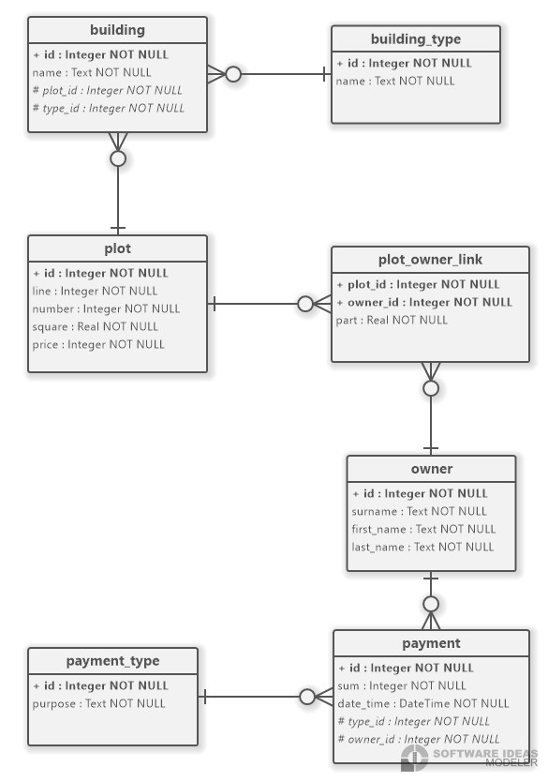

**Таблица с описанием ссылочной целостности**

|  |  |  |  |  |  |  |
| --- | --- | --- | --- | --- | --- | --- |
| Дочерняя  таблица | Внешний  ключ | Родительская  таблица | ссылочная  целостность  при  удалении | Обоснование типа  ссылочной  целостности  при  удалении | Ссылочная  целостность  при  обновлении | Обоснование типа  ссылочной  целостности  при  обновлении |
| building | plot_id | plot | Ограничение (Не дает удалить данные из таблицы plot, если с ними связаны какие-либо данные в таблице building) | Удаление связанных с таблицей building записей является неприемлемым ввиду возможной потери важных для работы системы данных (данных о постройках на существующих участках) | Каскадирование (При обновлении первичного ключа родительской таблицы plot обновятся внешние ключи таблицы building) | Записи дочерней таблицы building должны быть всегда связаны с единственным соответствующим объектом в родительской таблице plot, иначе происходит потеря важной для системы информации. |
| building | type_id | building_type | Ограничение (Не дает удалить данные из таблицы building_type, если с ними связаны какие-либо данные в таблице building) | Удаление связанных с таблицей building записей является неприемлемым ввиду возможной потери важных для работы системы данных | Каскадирование (При обновлении первичного ключа родительской таблицы building_type обновятся внешние ключи таблицы building) | Записи дочерней таблицы building должны быть всегда связаны с единственным соответствующим объектом в родительской таблице building_type, иначе происходит потеря важной для системы информации. |
| plot_owner_link | owner_id | owner | Ограничение (Не дает удалить данные из таблицы owner, если с ними связаны какие-либо данные в таблице plot_owner_link) | Удаление связанных с таблицей plot_owner_link записей является неприемлемым ввиду возможной потери важных для работы системы данных | Каскадирование (При обновлении первичного ключа родительской таблицы owner обновятся внешние ключи таблицы plot_owner_link) | Записи дочерней таблицы plot_owner_link должны быть всегда связаны с единственным соответствующим объектом в родительской таблице owner, иначе происходит потеря важной для системы информации. |
| plot_owner_link | plot_id | plot | Ограничение (Не дает удалить данные из таблицы plot, если с ними связаны какие-либо данные в таблице plot_owner_link) | Удаление связанных с таблицей plot_owner_link записей является неприемлемым ввиду возможной потери важных для работы системы данных | Каскадирование (При обновлении первичного ключа родительской таблицы plot обновятся внешние ключи таблицы plot_owner_link) | Записи дочерней таблицы plot_owner_link должны быть всегда связаны с единственным соответствующим объектом в родительской таблице plot, иначе происходит потеря важной для системы информации. |
| payment | owner_id | owner | Ограничение (Не дает удалить данные из таблицы owner, если с ними связаны какие-либо данные в таблице payment) | Удаление связанных с таблицей payment записей является неприемлемым ввиду возможной потери важных для работы системы данных | Каскадирование (При обновлении первичного ключа родительской таблицы owner обновятся внешние ключи таблицы owner_id) | Записи дочерней таблицы payment должны быть всегда связаны с единственным соответствующим объектом в родительской таблице owner, иначе происходит потеря важной для системы информации. |
| payment | type_id | payment_type | Ограничение (Не дает удалить данные из таблицы payment_type, если с ними связаны какие-либо данные в таблице payment) | Удаление связанных с таблицей payment записей является неприемлемым ввиду возможной потери важных для работы системы данных | Каскадирование (При обновлении первичного ключа родительской таблицы payment_type обновятся внешние ключи таблицы owner_id) | Записи дочерней таблицы payment должны быть всегда связаны с единственным соответствующим объектом в родительской таблице payment_type, иначе происходит потеря важной для системы информации. |

**Выводы об особенностях создания таблиц разработанной модели данных в выбранной СУБД.**

В Sqlite нет типа данных DATETIME, поэтому дата создания вакансии будет храниться в виде INTEGER (формат UTC). Также В Sqlite нет типа данных BOOL, поэтому бинарные значения вроде Is_essential в таблице JV_Requirement будут представлены типом INTEGER.